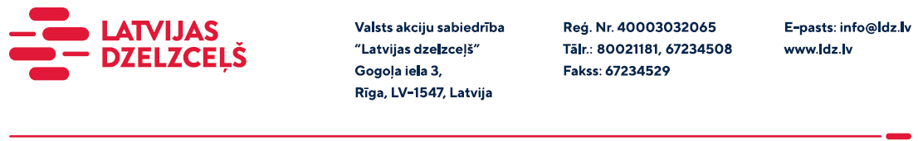

UZAICINĀJUMS KOMERCPIEDĀVĀJUMA IESNIEGŠANAI TIRGUS IZPĒTEI

VAS “Latvijas dzelzceļš” veic tirgus izpēti “Pārnēsājamo radiostaciju rezerves daļu/piederumu iegāde” (turpmāk – Tirgus izpēte), tādēļ lūdzam Jūs ieinteresētības gadījumā iesniegt savu komercpiedāvājumu, norādot Iepirkuma aptuveno paredzamo rezerves daļu/piederumu cenas:

Nosaukums | Radiostaciju tips un frekvences diapazons | Summa, EUR  bez PVN 21%
Akumulatoru
baterijas:
Ražotājs - Motorola | DP1400 (458.0375 MHz)
Ražotājs - Kenwood | TK2302, TK3302, TK360, TK378,TK3107 (457.7375 MHz)
Antena:
Ražotājs - Kenwood | TK2302, TK3302, TK360, TK378,TK3107 (150-154MHz)
Ražotājs - Motorola | DP1400 (458.0375 MHz)
Ražotājs-ENTEL | HX482S (457.7375 MHz)
Manipulatori:
Ražotājs - Motorola | DP1400 (458.0375 MHz)
Ražotājs - Motorola | GP-340 (150-154MHz)
Ražotājs - Kenwood | TK2302, TK3302, TK360, TK378,TK3107 (450-470MHz)
Uzlādes ierīce:
Ražotājs - Motorola | DP1400

Preces garantijas termiņš: ne mazāk kā 2 (divi) gadi.
Paredzamais preču iegādes termiņš: līdz 01.05.2023..
Samaksas nosacījumi: vēlamais apmaksas termiņš - 60 kalendāro dienu laikā no Iepirkuma (preču/pakalpojumu/darbu) pieņemšanas dokumenta parakstīšanas dienas, bet ne mazāk kā 30 kalendārās dienas.
Komercpiedāvājuma cena jānorāda EUR (bez PVN).
Komercpiedāvājuma cenā jābūt iekļautiem visiem izdevumiem: transportēšana, pārkraušana, administratīvas izmaksas, muitas, dabas resursu u.c. nodokļi (izņemot PVN) saskaņā ar Latvijas Republikas tiesību aktiem, apdrošināšana u.c.
Lūdzam Jūs līdz 2023.gada 17.martam iesniegt komercpiedāvājumu ar paraksttiesīgās personas parakstu VAS “Latvijas dzelzceļš” Vilcienu kustības pārvaldei, Turgeņeva ielā 14, Rīgā, LV-1050 vai elektroniskā formā (parakstītu un ieskenētu kopijas formā vai parakstītu ar drošu elektronisko parakstu), nosūtot uz e-pastu: vkp@ldz.lv

Kontaktpersona –29531628.
Šīs tirgus izpētes mērķis ir informācijas iegūšana nepieciešamā pakalpojuma iegādes iespēju apzināšanai un nerada VAS “Latvijas dzelzceļš” pienākumu veikt darījumu par tirgus izpētē noteikto priekšmetu. Uzaicinājumā minētos personas datus to saņēmējs drīkst apstrādāt tikai saskaņā ar Fizisko personu datu apstrādes likuma prasībām.

